Создаём команду для ремонта квартиры, из 9 человек-специалистов:

1. Владелец продукта
2. Scram-master (дизайнер проекта)
3. Штукатур
4. Электрик
5. Сантехник
6. Плиточник
7. Плотник-столяр
8. Газовщик
9. Сварщик

В самом начале определяются верхне-уровневые требования к продукту, составляется перечень необходимых задач. Затем из этого перечня выбираются первостепенные, первоочередные задачи, включаются первый спринт и так далее, во второй, в третьей, четвёртый, пока мы не закончим всю разработку, в рамках данного спринта, которые обычно длятся от 1 до 3 недель, команда работает над выполнением этих задач, ежедневно синхронизируется, и после завершения спринта, проводят определённое review, смотрят насколько они успешно достигли цели, что было сделано правильно, а что нет.

Product Backlog:

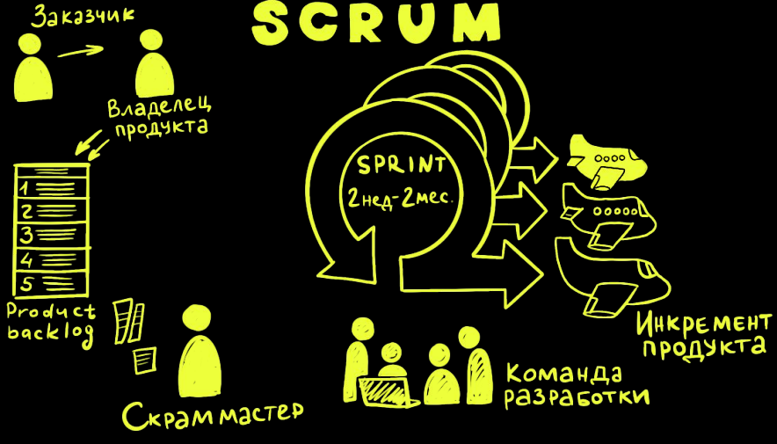

Сделать ремонт во всей квартире, ремонт не совершался 20 лет (избавляемся от всего старого), включает в себя замену электропроводки по всей квартире, включая розетки и предохранительные автоматы. Замена оборудования на кухне и в ванной, установка газовой колонки, для горячего водоснабжения в квартире, замена напольного покрытия, замена деревянных окон на металлопластиковый профиль, замена труб водоснабжения и канализации и так далее. Срок на выполнение работ 2 месяца.

Разделяем работы на спринты:

1) Ремонт в ванной комнате

- замена старых труб водоснабжения и канализации на новые,

- замена ванной на кабину,

- замена стиральной машины,

- замена унитаза,

- замена раковины,

- замена батареи отопления,

- пол и стены на плитку, потолок навесной пластиковый,

- замена кранов и смесителей,

- меняем розетки и освещение,

- замена туалетной двери на новую.

2) Ремонт на кухне:

- замена кухонной мебели на новую,

- замена холодильника на более новую модель,

- замена полов на плиточный или паркет, ламинат,

- замена газовой плиты, духовка электрическая,

- установка посудомоечной машины,

- замена батареи отопления,

- установка газовой колонки,

- меняем розетки под новое электрооборудование,

- замена кухонного окна,

- поклейка новых обоев,

- замена кухонной межкомнатной двери на новую.

3) Ремонт в комнатах:

- замена полов на линолеум или паркет,

- старые обои меняем на новые,

- замена окон на новые,

- замена батарей отопления на новые,

- замена телевизоров,

- устанавливаем натяжные потолки,

- меняем электророзетки на новые,

- замена межкомнатных дверей,

- замена мебели на новую.

4) Ремонт в коридоре:

- поклейка новых обоев,

- замена старой мебели на новую,

- замена входной двери на новую,

- подготовка полов к плиточной укладке,

- замена электророзеток на новые,

5) Ремонт на лоджии:

- замена полов на линолеум,

- застеклить лоджию,

- обновляем электропроводку.

- меняем двери на лоджию.

Scrum доска последнего спринта:

|  |  |  |  |  |  |
| --- | --- | --- | --- | --- | --- |
| Бэклог | Идея | Надо | Делать | Проверка | Сделано |
| Ремонт лоджии |  |  |  |  |  |
|  | Линолеум купить толще 4 мм с подложкой | 05.10 Купить нужный линолеум | 05.10 Установка | 07.10 Установить. | Срок до 08.10 |
|  | На окна поставить замки от детей. | 05.10 Подготовить поверхность к застеклению | 05.10 Установка | 06.10 Проверка | 06.10 Установлено |
|  |  | 04.10 Убрать старую электропроводку | 05.10 Сделать электропроводку | 06.10 Проверить | 07.10 Сделано |
|  |  | 04.10 Убрать старую дверь и подготовить поверхность. | 05.10 Установка новых дверей | 06.10 Проверка | 07.10 Сделано |

**В Ы В О Д Ы**

